**comunicato stampa**

A Napoli i russi del **Teatro Alexandrinsky** di **San Pietroburgo**

in esclusiva italiana il 17 e il 18 novembre 2015

con lo spettacolo **LITURGIA ZERO** firmatodal 69enne regista **Valery Fokin**

Un appuntamento con la scena internazionale

proposto dal **Teatro** **Stabile di Napoli** alTeatro di San Carlo

A partire dal romanzo *Il giocatore* di Dostoevskij del 1866

un lucido, potente affresco delle fragilità e delle ossessioni umane

per un tema di drammatica attualità

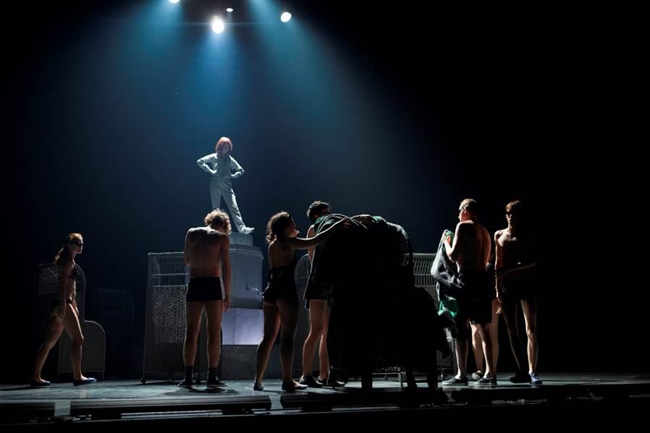

E’ tra gli appuntamenti di punta della stagione teatrale italiana quello proposto in esclusiva dal **Teatro Stabile di Napoli** il 17 e 18 novembre presso il Teatro di San Carlo dello spettacolo ***Liturgia Zero*** con la regia del maestro **Valery Fokin**.

Tratto dal romanzo *Il giocatore* diDostoevskij su adattamento teatrale dello stesso Fokin e di Alexander Zavyalov, *Liturgia Zero* è interpretato da un cast di 19 attori, accompagnati in scena da 6 musicisti per le musiche originali di Alexander Bakshi e la direzione di Ivan Blagoder.

Pubblicato nel 1866 il romanzo è tra i più autobiografici del grande scrittore russo, narra la vicenda di *Aleksej Ivanovic*, precettore presso la famiglia di un generale, e del suo sprofondare nella dipendenza dal gioco d’azzardo, complice la figliastra del generale, *Polina*, di cui *Ivanovic* è perdutamente innamorato senza essere ricambiato. Con loro, sull’immensa roulette/scena, si muove una galleria di figure e personaggi a disegnare un inquieto paesaggio esistenziale.

Per questa messa in scena Fokin sottolinea l’interesse per il dato “autobiografico” dell’opera, tra le più taglienti ed efficaci di Dostoevskij, scritta in 28 giorni per far fronte a debiti di gioco.

*Liturgia Zero*, che debuttò nel 2012 al Teatro Alexandrinsky di San Pietroburgo e poi rappresentato in diversi teatri e festival, è il nuovo incontro del 69enne regista russo – direttore dello storico teatro di San Pietroburgo – con l’opera di Dostoevskij, autore del quale nel corso della carriera ha messo in scena *La moglie altrui e il marito sotto il letto*, *Memorie dal sottosuolo*, *Bobok*, *Il sosia*.

Interpreti dello spettacolo gli attori Anton Shagin, Alexander Polamishev, Alexandra Bolshakova, Igor Volkov, Alexander Lushin, Sergey Parshin, Tikhon Zhiznevsky, Maria Lugovaya, Era Ziganshina, Sergey Yelikov, Vasilisa Alexeyeva, Maria Zimina, Elena Vozhakina, Ivan Yefremov, Victor Shuralev, Ruslan Meshchanov, Sergey Sidorenko, Igor Kroll, Kirill Zamyshlayev, con i musicisti Ivan Bezborodov, Dmitry Zotin, Konstantin Kolesnikov, Igor Mamay, Andrey Ogorodnikov, Svyatoslav Chereshnichenko, Alexander Shcherbakov.

Le scene e i costumi sono di Alexander Borovsky; il disegno luci di Damir Ismagilov; le coreografie di Igor Kachayev.

Spettacolo in lingua russa con sovratitoli in italiano. La durata è di 1 ora e 40 minuti senza intervallo

**In scena al Teatro San Carlo di Napoli martedì 17 novembre alle 21.00 e mercoledì 18 novembre alle 18.00.**

Info: tel. 081.5524214 – www. teatrostabilenapoli.it

Biglietteria: tel. 081.5513396 | e.mail: biglietteria@ teatrostabilenapoli.it